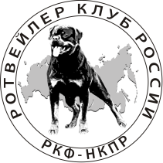
ПРОТОКОЛ №1

ОБЩЕГО СОБРАНИЯ УЧРЕДИТЕЛЕЙ
Регионального отделения Национального клуба породы ротвейлер в системе РКФ
Г. _____________________ «____»____________202__г.
Присутствовали
- ______________________________________
- ______________________________________
- ______________________________________
- ______________________________________
- ______________________________________
Председатель собрания - _______________, секретарь – _______________________.
Повестка дна
- _____________________________________
- _____________________________________
- _____________________________________
- _____________________________________
- _____________________________________

Выступили :_______________________________________________________________________
_________________________________________________________________________________
Решили:
1.Создать_________________________________ Региональное отделение Национального клуба породы ротвейлер в системе РКФ
2. Одобрить Устав «Национального клуба породы ротвейлер в системе РКФ» и руководствоваться им в своей деятельности .
3. Избрать Председателем регионального отделения _______________ФИО__________

«___» __________202__г. Председатель собрания_____________________
Секретарь собрания________________________

